Regras de formatação de texto
Dê uma descrição detalhada e correta ao seu código, para que os usuários possam entender melhor. Explique quais ideias estão incorporadas no código e como interpretar os indicadores.
Descreva todas as variáveis externas. Caso esteja publicando um Expert, é bom especificar o instrumento e o timeframe adequados. Já se estiver disponibilizando um arquivo de inclusão (#include), é necessário especificar seu propósito (p. ex.: trailing, cálculo do tamanho da posição aberta, etc.).
Parágrafos
Para que os olhos tenham uma percepção clara do texto, é muito importante dividi-lo em pequenos fragmentos separados (parágrafos). Todos os parágrafos devem ser alinhados por largura (botão na barra de ferramentas do editor). Recomendamos distribuir o fluxo de texto de modo que cada parágrafo contenha de 3 a 5 linhas com a resolução de tela padrão de 1280x1024. Não faça parágrafos muito pequenos de uma linha (pelo menos, não abuse desse formato) e nem muito grandes de mais de 5 linhas (assim, a informação será percebida muito pior).
Listas
Para listar vários itens ou opções, use listas. Para isso, no editor, existem os comandos Lista com marcadores e Lista numerada. Se for necessário destacar subitens dentro de uma lista, então use o comando Aumentar recuo.
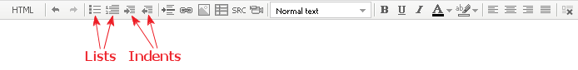
Tabelas
As tabelas são outra maneira eficaz de apresentar informações estruturadas. No editor, as tabelas são criadas usando o comando Adicionar tabela. Recomendamos que você use o estilo padrão por padrão para tabelas com alinhamento por largura.
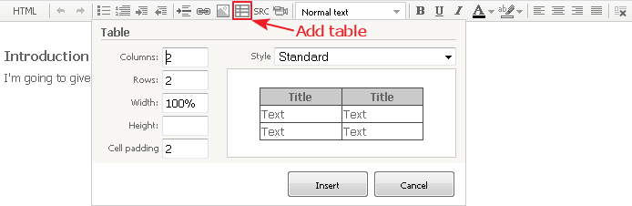
Imagens
Descreva seu código com pelo menos uma imagem. Insira imagens com o botão Imagem na barra de ferramentas do editor.
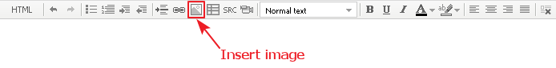
Para isso, siga algumas boas regras básicas:
- Ao publicar gráficos de indicadores ou objetos gráficos, aplique o esquema preto e branco: velas pretas e brancas ou barras pretas sobre um fundo branco. Essa medida facilitará a impressão da imagem a partir da tela.
- Todas as imagens devem ser de alta qualidade, preferencialmente no formato PNG. O formato GIF também é válido se a qualidade das imagens for adequada. Não é recomendável usar o formato JPG para capturas de tela.
- Todas as imagens não devem ter mais de 750 pixels de largura. Se você inserir uma imagem maior que isso, ela será automaticamente reduzida quando for salva, com uma perda significativa de qualidade. O tamanho recomendado é 750x394 pixels.
- Dê nomes adequados em inglês aos arquivos das imagens. Os caracteres não latinos serão automaticamente substituídos ao salvar.
- Alinhe todas as imagens e suas legendas ao centro. Formate as legendas das imagens com o estilo Pequeno. As legendas das imagens são opcionais, mas recomendamos usá-las.
- Tire capturas de tela instantaneamente do tamanho necessário, sem precisar reduzir imagens grandes em seu editor gráfico. Em 99% dos casos, reduzir o tamanho reduzirá a qualidade da imagem.
- As imagens não devem conter nada supérfluo e devem ser fáceis de entender à primeira vista. Exclua da imagem tudo o que não esteja diretamente relacionado à imagem. O leitor deve determinar imediatamente o que a imagem significa.

